TEHNISKĀ SPECIFIKĀCIJA/ TECHNICAL SPECIFICATION Nr. TS 0111.1xx v1
Balsta stabu (statņu) savilces paplāksnis/ Pole line fasteners washer
Nr./ No | Apraksts/ Description | Minimāla tehniskā prasība/ Minimum technical requirement | Piedāvātās preces konkrētais tehniskais apraksts/ Specific technical description of the offered product | Avots/ Source | Piezīmes/ Remarks
 | Vispārīgā informācija/ General information
 | Ražotājs (nosaukums, atrašanās vieta)/ Manufacturer (name and location) | Norādīt informāciju/ Specify information
 | 0111.100 Balsta stabu savilces paplāksnis/ Pole line fasteners washer | Tipa apzīmējums/ Type reference
 | 0111.101 Balsta stabu savilces paplāksnis kāsim/ Pole line fasteners washer for hook | Tipa apzīmējums/ Type reference
 | Parauga piegādes laiks tehniskajai izvērtēšanai (pēc pieprasījuma), darba dienas/ Delivery time for sample technical check (on request), working days | Norādīt/ Specify
 | Saistītās tehniskās specifikācijas (TS), uz ko ir pievienotas atsauces šajā TS/ Related technical specifications, to which references in this Technical Specification are made
 | TS_0101.3xx_Kasis_balstam
 | TS_0111.0xx_Bultskruves
 | Standarti/ Standarts
 | LVS EN ISO 14713-1:2017 (Cinka pārklājumi. Vadlīnijas un rekomendācijas dzelzs un tērauda konstrukciju korozijaizsardzībai. 1.daļa: Projektēšanas vispārīgie principi un korozijizturība)/ LVS EN ISO 14713-1:2017; Zinc coatings - Guidelines and recommendations for the protection against corrosion of iron and steel in structures. Part 1: General principles of design and corrosion resistance) | Atbilst/ Confirm
 | LVS EN ISO 898 Oglekļa tērauda un tērauda sakausējuma stiprinātāju mehāniskās īpašības/ LVS EN ISO 898 Mechanical properties of fasteners made of carbone steel and alloy steel | Atbilst/ Confirm
 | Dokumentācija/ Documentation
 | Ir iesniegts preces attēls, kurš atbilst sekojošām prasībām/An image of the product that meets the following requirements has been submitted:  - ".jpg" vai “.jpeg” formātā/ ".jpg" or ".jpeg" format  - izšķiršanas spēja ne mazāa par 2Mpix/ resolution of at least 2Mpix  - ir iespēja redzēt visu preci un izlasīt visus uzrakstus, marķējumus uz tā/ the complete product can be seen and all the inscriptions markings on it can be read  - attēls nav papildināts ar reklāmu/ the image does not contain any advertisement | Atbilst/ Confirm
 | Rasējums ar izmēriem, pdf/ Drawing with dimensions, pdf | Atbilst/ Confirm
 | Tehniskā informācija/ Technical information
 | Darba vides temperatūras diapazons/  Operating ambient temperature range, ºC | -40°…+40°
 | 0111.100 Balsta stabu savilces paplāksnis - lietošanai kopā ar M20 vītnes bultskrūvi, atbilstoši tehniskajai specifikācijai Nr. TS 0111.0xx, D≥21/ Pole line fasteners washer - for use with stud bolt, according to technical specification Nr. TS 0111.0xx, D≥21 | Atbilst/ Confirm
 | 0111.101 Balsta stabu savilces paplāksnis kāsim – lietošanai kopā ar kāsi starpbalstam, kas atbilst tehniskajai specifikācijai Nr TS 0101.3xx, D≥25 / Pole line fasteners washer for hook - for use with hook according to technical specification Nr. TS 0101.3xx, D≥25 | Atbilst/ Confirm
 | Paplāksnes forma – izliekta, atbilstoši pievienotajiem attēlam/ Washer shape - convex, according to attached picture | Atbilst/ Confirm
 | Izmēri/ Dimensions: A ≥ 120mm, B ≥ 70mm | Atbilst/ Confirm
 | Minimālā stiprības klase atbilstoši LVS EN ISO 898/  Minimum mechanical property class according LVS EN ISO 898 | ≥4.6
 | LVS EN ISO 14713-1 Korozijnoturība vides kategorijai ne zemāk kā "C2" un kalpošanas laiks ne mazāk kā "H"/  LVS EN ISO 14713-1 Corrosion resitance for environmental category not less than “C2”, service life not less than “H” | Atbilst/ Confirm
 | Materiāla sastāvs, tips/ Material composition, type | Norādīt/ Specify

Attēlam informatīvs raksturs/ Illustrastive Picture

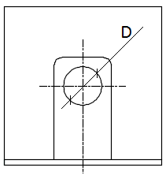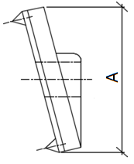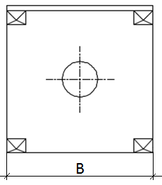

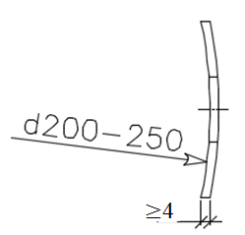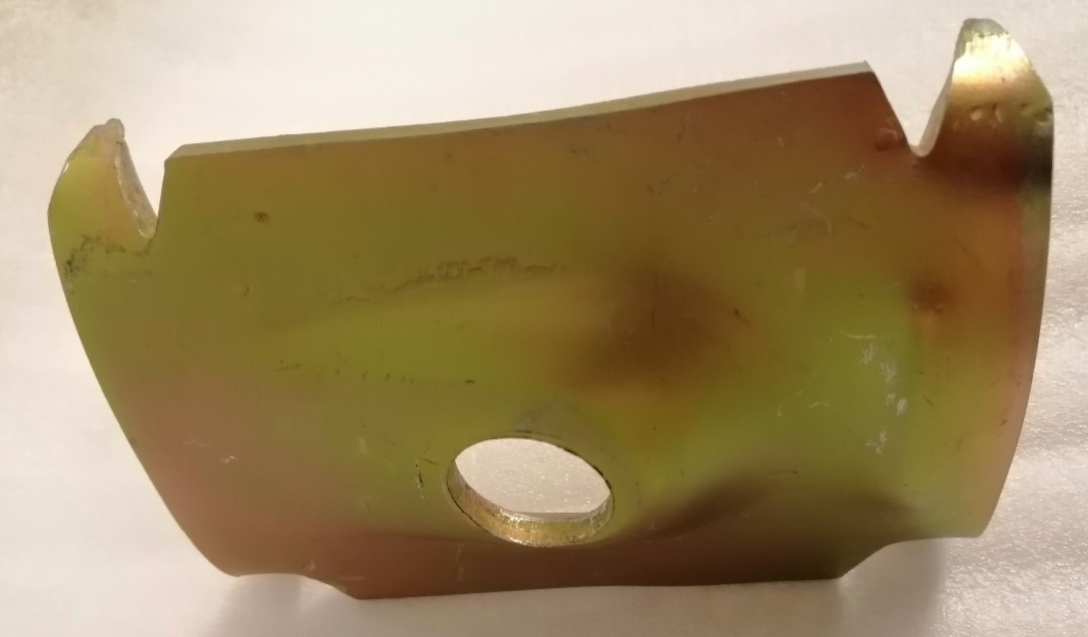

Precīzs avots, kur atspoguļota tehniskā informācija (instrukcijas nosaukums un lapaspuse)/ An accurate source presenting the technical information (title and page of the instruction)
“Sadales tīkls” materiālu kategorijas numurs un nosaukums/ Name and number of material category of AS “Sadales tīkls”
Norādīt pilnu preces tipa apzīmējumu (modeļa nosaukums)/ Specify type reference (model name)
Tehniskās specifikācijas ir publicētas AS Sadales tīkls mājaslapā (https://www.sadalestikls.lv/par-mums/iepirkumi/tehnisko-specifikaciju-saraksts/)/ The technical specifications are published on the website of AS Sadales tīkls (https://www.sadalestikls.lv/en/about-us-2/procurements/list-of-technical-specifications/)

